# *ΦΑΓΗΤΆ ΑΠΌ ΚΡΑΣΊ*

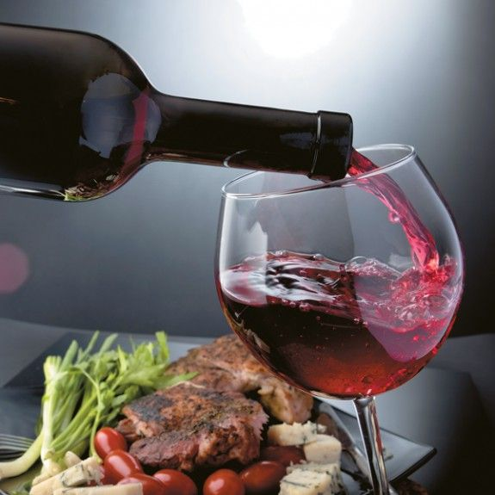

# ***Τατιάνα Λαμπριανίδου***

# 

# **Ένας από τους πιο εύκολους τρόπους για να αποκτήσει η αγαπημένη μας συνταγή λουσάτο αέρα και υπέροχη γεύση είναι η προσθήκη κρασιού. Εντελώς διαφορετικό από οποιοδήποτε άλλο υλικό, το κρασί, εκτός από το άρωμά του, περιέχει και σάκχαρα, τανίνες και οξέα, και όλα αυτά τα συστατικά θα φανούν, στον ένα ή στον άλλο βαθμό, στην τελική γεύση του φαγητού, ανάλογα με τη χρήση και τις aισορροπίες που θα τηρήσουμε. Το κόκκινο κρασί λοιπόν, περιέχει τανίνες, πράγμα που σημαίνει ότι μπορεί, αν χρησιμοποιηθεί σε μεγάλη ποσότητα (και μάλιστα σε σάλτσες που χρειάζεται να βράσουν πολύ και να μειωθούν τα υγρά τους για να χυλώσουν) να δώσει μια τραχιά γεύση και μια πικρή αίσθηση. Βεβαίως, αν προστεθούν γαλακατοκομικά, ας πούμε κρέμα γάλακτος, η κατάσταση αντιστρέφεται.** **Στην περίπτωση που μαγειρεύουμε με λευκό κρασί, πρέπει να δίνουμε προσοχή σε τυχόν άλλα όξινα συστατικά της συνταγής, όπως το ξύδι ή το** λεμόνι –δεν πρέπει να τα χρησιμοποιούμε σε μεγάλη ποσότητα, για να μπορούν να αναπτυχθούν και να αναδειχθεί η οξύτητα του κρασιού. Ειδικά, αν μαγειρεύουμε με ψάρια και θαλασσινά ή λαχ**ανικά ή ένα συνδυασμό και των δύο, καλύτερα να επιλέγουμε ένα λευκό ξηρό κρασί που δεν έχει περάσει από βαρέλι, για να μην σκεπαστεί η λεπτή γεύση των θαλασσινών. Εάν, πάλι, η συνταγή μας είναι γεμάτη με κρεμμύδια, καρότα ή ντομάτες, που περιέχουν άφθονα σάκχαρα, θα ωφεληθεί η γεύση του πιάτου κατά πολύ αν χρησιμοποιήσουμε ένα πλούσιο σε σώμα και όχι και τόσο ξηρό κόκκινο ή λευκό κρασί.**

# <https://www.athinorama.gr/umami/choices/default.aspx?id=2510181&sec=Umamifood>

# **Κόκορας κρασάτος (Coq au vin)**

# **366**

# Κόκορας κρασάτος (Coq au vin)

# **Υλικά**

# **1 κόκορας, κατά προτίμηση ελευθέρας βοσκής, περίπου 1,5 κ.** **100 γρ. φρέσκα κρεμμυδάκια ψιλοκομμένα** **300 γρ. ξερά κρεμμύδια ψιλοκομμένα** **24 κρεμμυδάκια στιφάδου καθαρισμένα και ζεματισμένα** **3 σκελίδες σκόρδο ψιλοκομμένες** **400 γρ. λευκά μανιτάρια κομμένα σε μικρά κομματάκια** **400 γρ. μπέικον κομμένο σε μικρά κομματάκια** **1 lt ξηρό κόκκινο κρασί** **250 γρ. κρέμα γάλακτος** **1 φουσκωτή κ.σ. αλεύρι** **Ελαιόλαδο** **Αλάτι φρεσκοτριμμένο πιπέρι**

# Εκτέλεση

# **Κόβουμε τον κόκορα σε κομμάτια, προσέχοντας να μείνει το δέρμα στη θέση του και κρατάμε στην άκρη το συκωτάκι. Κοκκινίζουμε καλά τα κομμάτια του κόκορα στο ελαιόλαδο από όλες τις μεριές. Ρίχνουμε τα φρέσκα κρεμμυδάκια, τα ξερά κρεμμύδια και το σκόρδο και συνεχίζουμε το μαγείρεμα ώσπου να εξατμισθεί το νερό των λαχανικών.** **Πασπαλίζουμε με το αλεύρι, ανακατεύουμε γρήγορα για να ψηθεί και περιχύνουμε με το κρασί. Αφήνετε το φαγητό να ψηθεί περίπου 30 λεπτά.** **Προσθέτουμε τα μανιτάρια, το μπέικον και τα κρεμμυδάκια στιφάδου. Αλατοπιπερώνουμε και μαγειρεύουμε άλλες 2 ώρες περίπου, σε πάρα πολύ χαμηλή φωτιά. Βγάζουμε τα κομμάτια του κόκορα από την κατσαρόλα. Λιώνουμε το συκωτάκι με την κρέμα γάλακτος στο μπλέντερ. Ρίχνουμε το μείγμα στη σάλτσα, ανεβάζουμε τη θερμοκρασία στο μέτριο και ανακατεύουμε για να δέσει. Ξαναβάζουμε τα κομμάτια του κόκορα στην κατσαρόλα και την** κουνάμε καλά, να αλειφθούν με τη σάλτσα..

# **\*Σερβίρουμε με πουρέ ή με άσπρο ρύζι ή με ταλιατέλες. Συνοδεύουμε το φαγητό, με το κρασί που το μαγειρέψαμε**

# <https://www.athinorama.gr/umami/food/recipes/?id=2510176>

# Χοιρινό κρασάτο με πρασοσέλινο

# Χοιρινό κρασάτο με πρασοσέλινο

# Προετοιμασία: 0:10'Μαγείρεμα: 1:15'

# Εύκολη

# Μερίδες: 6

# Παραδοσιακή νοστιμιά, χοιρινό με πράσα και σέλινο, ιδανική για το οικογενειακό τραπέζι

# Υλικά Συνταγής

# 1½ κιλό χοιρινό από μπούτι κομμένο σε μερίδες

# 1½ κιλό πράσα κομμένα σε κομμάτια των 5 εκ.

# 1 μάτσο σέλινο

# 1 ποτήρι κρασιού κόκκινο κρασί

# 1 συσκευασία (400 γραμ.) ντοματάκια κονκασέ

# 1/2 φλ. ελαιόλαδο

# αλάτι

# https://www.argiro.gr/recipe/xoirino-rolo-sto-fourno-poure/

# ***Χοιρινό ρολό στο φούρνο με πουρέ ογκρατέν***

# 

# Υλικά Συνταγής

# Για το χοιρινό ρολό

# 2½ κιλά χοιρινή σπάλα

# 1 κ.σ. μουστάρδα με βότανα

# λίγο ελαιόλαδο

# 1 μήλο

# αλάτι

# πιπέρι

# φρέσκα βότανα (θυμάρι -δεντρολίβανο

# https://www.argiro.gr/recipe/xoirino-rolo-sto-fourno-poure/

# Τσιγαρισμένες γαρίδες με ντομάτες, κρασί και βασιλικό

# Υλικά

# 3 ½ κούπες νερό

# ½ κούπα αλάτι χοντρό

# 1 κούπα παγάκια

# ½ κιλό γαρίδες μεγάλες

# 1 ½ κ.σ. ελαιόλαδο

# ¼ κούπας φρέσκια κρεμμυδάκια, κομμένα σε λεπτές φέτες

# 3 σκελίδες σκόρδου κομμένα σε μικρά κομματάκια

# ½ κούπα λευκό κρασί ξηρό

# 1 κούπα αποφλοιωμένες χοντροκομμένες ντομάτες

# ¼ κ.γ. αλάτι χοντρό

# ¼ κ.φ. φρεσκοτριμμένο μαύρο πιπέρι

# 170 γρ ζυμαρικά Vermicelli

# ¼ κούπα ψιλοκομμένος φρέσκος βασιλικός

### 